
Кинезиологическая сказка «Веселые лягушки»
Жили – были две лягушки
Две подружки – хохотушки,
Прыгали они прыг – скок
Прямо с кочки под мосток.
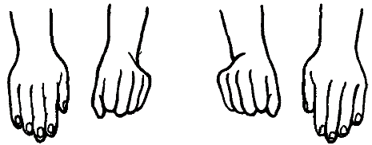

На солнышке любили греться
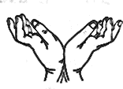

Часто в зеркало смотреться
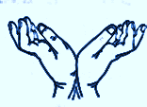

Любили прыгать и играть
На полянке танцевать.
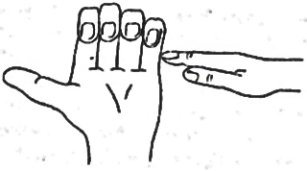

Вдруг к ним на лужайку
Прибежали зайки
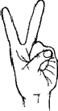

Поздоровались лягушки
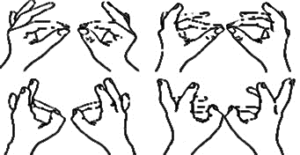

Догоняли их подружки.
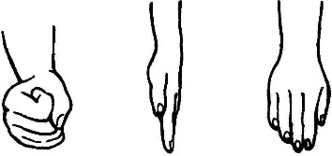

Прибежал к лягушкам еж
Достал иголки, ну и что ж?
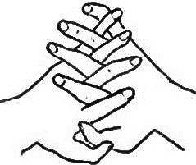

Не боятся две подружки,
Две лягушки – хохотушки.

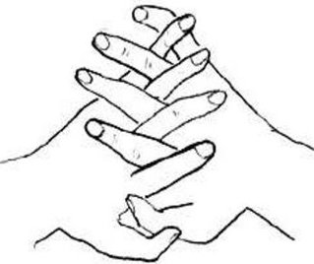
С нами еж давай играть,
Веселиться, танцевать.
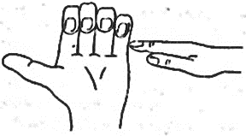

Спрячь свои иголки в дом
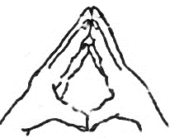

И закрой их там замком.
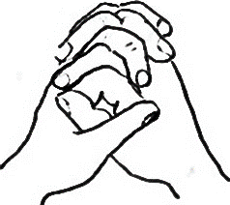

Согласился еж играть
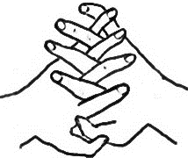

И колючки в дом убрать.

Поиграли в догонялки
Рассказали все считалки.

Веселились и резвились,
Очень крепко подружились.
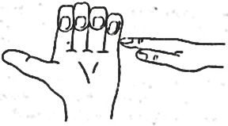

Про Красную шапочку
Красной шапочке мы помогли
К бабушкиному домику её привели
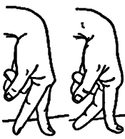

Через лес шли
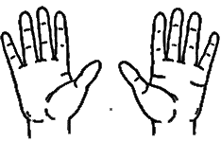

Встретили ёлочки на пути.
Были эти ёлочки разной высоты
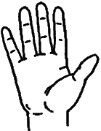
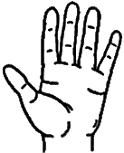

По дорожке мы шли
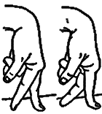

Бабушкин дом нашли.

Постучали в дверь

Бабушка дверь открыла
Красную шапочку пустила.

А дорогу в садик найти помог
Нам волшебный клубок!
